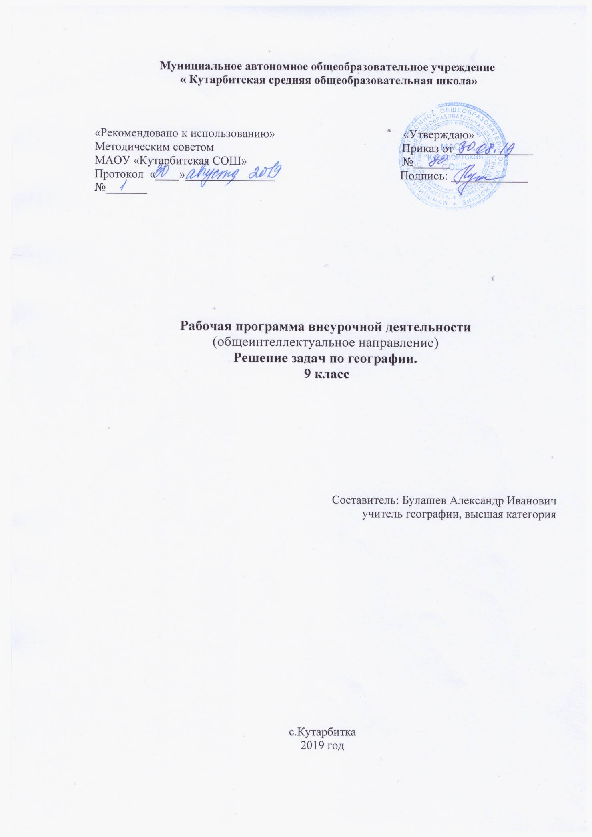

1. **Результаты освоения курса внеурочной деятельности.**

Планируемый результат обучения - овладение школьниками системой физико-географических, картографических, социально-экономических, экологических, краеведческих знаний, умений, ценностных отношений; освоение путей применения знаний в разнообразных ситуациях; формирование у школьников социальных, коммуникативных, географических компетенций.

**Личностными результатами** являются: готовность и способность обучающихся к саморазвитию и личностному самоопределению, сформированность их мотивации к обучению и целенаправленной познавательной деятельности, системы значимых социальных и межличностных отношений, ценностносмысловых установок, отражающих личностные и гражданские позиции в деятельности, социальные компетенции, правосознание, способность ставить цели и строить жизненные планы, способность к осознанию российской идентичности в поликультурном социуме.

**Метапредметными результатами** являются: освоенные обучающимися межпредметные понятия и универсальные учебные действия (регулятивные, познавательные, коммуникативные), способность их использования в учебной, познавательной и социальной практике, самостоятельность планирования и осуществления учебной деятельности и организации учебного сотрудничества с педагогами и сверстниками, построение индивидуальной образовательной траектории;

**Предметными результатами** являются: освоенные обучающимися в ходе изучения учебного курса умения, специфические для предметной области «География», виды деятельности по получению нового знания в рамках учебного курса, его преобразованию и применению в учебных, учебно-проектных и социально-проектных ситуациях, формирование научного типа мышления, научных представлений о ключевых теориях, типах и видах отношений, владение научной терминологией, ключевыми понятиями, методами и приемами.

В процессе изучения курса внеурочной деятельности реализуется следующая **цель – формирование следующих компетенций:**

1. ***Ценностно-смысловая компетенция****.* Формирование мировоззрения, связанного с ценностными представлениями ученика, его способностью видеть и понимать окружающий мир, ориентироваться в нём, осознавать свою роль и предназначение, уметь выбирать целевые и смысловые установки для своих действий и поступков, принимать решения. От этого зависит программа жизнедеятельности ученика в будущем.
2. ***Общекультурная компетенция****.* Способствовать ознакомлению с особенностями национальной и общечеловеческой культуры, с духовно-нравственными основами жизни человека и человечества, отдельных народов, с культурологическими основами семейных, социальных, общественных явлений и традиций, с ролью науки и религии в жизни человека, их влиянием на мир.
3. ***Учебно-познавательная компетенция****.*Способствовать формированию и развитию компетенций ученика в сфере самостоятельной познавательной деятельности, включающей элементы логической, методологической, общеучебной деятельности, соотнесённой с реальными познаваемыми объектами. Сюда входят знания и умения целеполагания, планирования, анализа, рефлексии, самооценки учебно-познавательной деятельности. Овладение географическими знаниями и умениями, навыками их применения в различных ситуациях. В рамках этой компетенции определяются требования соответствующей функциональной грамотности: умение отличать факты от домыслов, владение измерительными навыками, использование вероятностных, статистических и иных методов познания.
4. ***Информационная компетенция****.* При помощи информационных технологий (Интернет), способствовать формированию умений самостоятельно искать, анализировать и отбирать необходимую информацию, организовать, преобразовать, сохранить и передать её. Эта компетенция обеспечивает навыки деятельности ученика с информацией, содержащейся в различных источниках.
5. ***Метапредметные компетенции:***

* умение работать с разными источниками географической информации;
* умение выделять, описывать и объяснять существенные признаки географических объектов и явлений;
* картографическая грамотность;
* владение элементарными практическими умениями;
* умение применять географические знания в повседневной жизни для объяснения и оценки разнообразных природных явлений и процессов, адаптации к условиям проживания на разных материках в странах мира.

В программе предусмотрены теоретические и практические занятия:

* теоретические (вводные лекции, беседы, самостоятельная работа обучающихся);
* практические (работа с пособиями разного типа, работа с компьютером и другими информационными носителями).

Программа курса предусматривает индивидуальную, групповую, фронтальную и парную деятельность обучающихся, применяются такие технологии: как технологии развивающего обучения и критического мышления. Используются презентации, мультимедийные пособия. Курс реализует компетентностный, деятельностный и индивидуальный подход к обучению.

Компетентностный подход, реализуемый в рамках курсовой подготовке к ГИА по географии, дает возможность успешно подготовиться к экзамену, дает возможность интегрировать знания из разных предметных областей и формировать метапредметные учебные действия, а также способствует формированию активной жизненной позиции учащихся, гражданственности и патриотизма.

Личностно-ориентированный и деятельностный подходы к обучению географии позволяют учитывать изменения в психологии обучающихся основной средней школы, которые обусловлены переходом от подросткового возраста к взрослению. Деятельностный подход реализуется в процессе проведения самостоятельных и практических работ с учащимися, составляет основу курса. Деятельность учителя сводится в основном к консультированию учащихся, анализу и разбору наиболее проблемных вопросов и тем.

Индивидуализация обучения достигается за счет использования в процессе обучения электронных и Интернет-ресурсов.

* + 1. **Содержание курса внеурочной деятельности с указанием форм организации и видов деятельности.**

Структура программы по­зволяет моделировать ее в зависимости от интересов обучающихся (коли­чество практических, самостоятельных работ, лекционных занятий з зависит от реальных условий, в которых находится учебное заведение, они предла­гаются на выбор учителя и обучающихся).

Программа курса выстроена в логике постепенного освоения обучающимися основного содержания географических знаний и состоит из трех разделов. Каждый раздел состоит из обзорных лекций, тренировочных заданий тестовой формы с выбором ответа, заданий тестовой формы с кратким ответом или развернутым ответом и анализа трудных заданий.

В процессе освоения программы, обучающиеся смогут расширить знания, проверить уровень своих знаний по различным разделам школьного курса географии, устранить выявленные пробелы, а также пройдут необходимый этап подготовки к экзамену.

**Тема 1. План и карта (6 часов)**

Классификация карт. Глобус. Создание карт. Картография. Искажения карт. Топографическая карта. Условные знаки. Масштаб, азимут, способы изображения рельефа, чтение карты. Чтение топографических и физических карт. Измерение направлений, расстояний, географических координат. Комплексный анализ географических условий по топографической карте. Построение профиля рельефа местности. Определение сторон горизонта по параллелям и меридианам. Определение и анализ длин меридианов и параллелей.

*Формы организации внеурочной деятельности:*

Беседа, лекция, тестирование

*Практические задания*:

1. Ориентирование по плану и карте.

*2.* Решение задач на определение географических координат.

*3.*Построение профиля рельефа местности по топографической карте.

*4.* Определение расстояний на плане и карте.

*Характеристика основных видов деятельности учащихся:*

Овладение основами картографической грамотности и использование географической карты как одного из «языков» международного общения; организовывать сотрудничество, работать индивидуально и в группе; свободно ориентироваться по физической, экономической и политической картам; работать с картой: опре­делять по географическим координатам местополо­жения объектов и наоборот, измерять на­правлений и расстояний на плане и карте.

**Тема 2. Путешествия и географические открытия (2 часа)**

Карта мира, сделанная Птолемеем. Древнейшие описания Земли. Эратосфен, Страбон, Геродот. Древние карты. «География» в 8-ми томах Клавдия Птолемея.

Эпоха Великих географических открытий. Карта Европы Меркатора, 1554. Эпоха экспедиций. Джеймс Кук, русские первопроходцы, М. В. Ломоносов, Александр фон Гумбольдт. География Средневековья. Марко Поло.

Научные экспедиции и теоретические открытия XIX — начала XX веков. Русское географическое общество, мощные географические школы, (Ф. П. Литке, П. П. Семенов-Тян-Шанский, Н. М. Пржевальский, П. А. Кропоткин, Н. Н. Миклухо-Маклай, А. И. Воейков, В. В. Докучаев, К. И. Арсеньев).

*Формы организации внеурочной деятельности:*

Беседа, лекция, тестирование

*Практическое задание*:

Изучение по картам маршрутов путешествий. Имена путешественников на карте.

*Характеристика основных видов деятельности учащихся:*

Осознавать роли географии в познании окружающего мира и его устойчивого развития; формирование представлений о географической науке, ее роли в освоении планеты человеком, о географических знаниях.

**Тема 3. Природа Земли (6 часов)**

Строение Земли. Оболочки Земли.Геохронология.Вулканизм, гейзеры, сейсмические пояса. Горные породы по происхождению. Экзогенные и эндогенные процессы. Работа с картами атласа по отработке знаний географической номенклатуры водных объектов.

Строение атмосферы, состав, свойства. Климатообразующие факторы. Формирование областей высокого и низкого давления. Виды ветров.

*Формы организации внеурочной деятельности:*

Беседа, лекция, тестирование.

*Практические задания:*

1. Определение средней температуры при подъеме и спуске.
2. Решение задач на определение атмосферного давления
3. . Определение типов климата по климатическим диаграммам

*Характеристика основных видов деятельности учащихся:*

Ориентироваться по физической, экономической и политической картам; овладение системой географических знаний и умений, навыками их применения в различных жизненных ситуациях; формирование устойчивых установок социально-ответственного поведения в географической среде – среде обитания всего живого, в том числе и человека

**Тема 4. Материки, океаны, народы и страны (7 часов)**

Уникальные особенности природы материков, океанов Земли. Объяснение закономерностей проявления особенностей природы. Народы Земли, их отличительные особенности и география. Религии народов мира. Классификация стран. Выделение уникальных стран в мире. Работа с картами атласа по отработке знаний географической номенклатуры объектов.

*Формы организации внеурочной деятельности:*

Беседа, лекция, тестирование.

*Практические задания*:

1.Описание страны по плану.

*2.*Работа с картами атласа по отработке знаний географической номенклатуры объектов.

*Характеристика основных видов деятельности учащихся:*

Ориентироваться по физической, экономической и политической картам; анализировать, сравнивать и обобщать прочитанный материал, делать выводы и заключения на основе анализа географических карт и статистических данных; характеризовать по картам климата различных и природных зон различных материков; осваивать системы географических знаний о природе, населении, хозяйстве мира и его отдельных регионов, на основе которых формируется географическое мышление учащихся; знать и уметь характеризовать уникальные объекты мира.

**Тема 5. География России (12 часов)**

Особенности рельефа, климата, внутренних вод, почв, растительного и животного мира на территории Земли. Уникальные природные объекты нашей страны. Памятники природы. Народы России, их обычаи, традиции, религия, география. Традиционные отрасли хозяйства народов России. Урбанизация в России. Особенности и специализация экономических районов России. Межотраслевые комплексы. Факторы размещения предприятий. Определение факторов размещения отдельных предприятий по территории страны. Провинциальные города нашей страны. Архитектурные памятники в России. Классификация природных ресурсов. Определение субъектов по краткому описанию.

*Формы организации внеурочной деятельности:*

Беседа, лекция, тестирование.

*Практические задания:*

*1.*Решение географических задач на определение поясного времени.

2. Решение задач на определение доли отрасли в хозяйстве региона.

3.Решение задач по определению субъектов по краткому описанию.

4.Работа с картами атласа по отработке знаний географической номенклатуры объектов.

5. Решение географических задач на определение плотности населения, анализ таблиц, графиков

6. Определение причинно-следственных связей между объектами.

*Характеристика основных видов деятельности учащихся:*

Свободно ориентироваться по физической, экономической и политической картам; решать задач на определение поясного времени; оценивать степень комфортности или природных условий любой точки мира по наличию климатических, почвенных, водных, рекреационных ресурсов; расширять кругозор учащихся в области географии.

**Тема 6. Итоговое занятие (1 час)**

Обобщение материала по программе курса. Анализ наиболее трудных заданий и подходы к их выполнению. Практическое решение заданий ОГЭ по географии.

*Формы организации внеурочной деятельности:*

Практикум, задания КИМ, презентации.

*Характеристика основных видов деятельности учащихся;*

Анализировать, сравнивать и обобщать прочитанный материал, делать выводы и заключения на основе анализа географических карт и статистических данных.;овладеть системой географических знаний и умений, навыками их применения в различных жизненных ситуациях; решать задачи среднего уровня сложности в сжатых временных рамках; формирование умений и навыков использования разнообразных географических знаний в повседневной жизни для объяснения и оценки разнообразных явлений и процессов, самостоятельного оценивания уровня безопасности окружающей среды, адаптации к условиям территории проживания, соблюдение мер безопасности в случае природных стихийных бедствий и техногенных катастроф.

* + 1. **Тематическое планирование.**

|  |  |  |
| --- | --- | --- |
| № темы | Наименование темы | Кол-во часов |
| 1 | План карта | 6 |
| 2 | Путешествия и географические открытия | 2 |
| 3 | Природа Земли. | 6 |
| 4 | Материки, океаны, народы и страны | 7 |
| 5 | География России | 12 |
| 6 | Итоговое занятие | 1 |
| **Итого** | | **34** |